10 Класс
ОБЖ
Тема- 6
Урок 17
Дата проведения :- 11.02.2022

Тема урока: Правила и рекомендации безопасного поведения в условиях чрезвычайных ситуацияй
Цель урока: Запомнить рекомендации специалистов по правилам безопасного
поведения в условиях возникновения различных чрезвычайных ситуациях
. Сформировать убеждение безопасного поведения в условиях ЧС
которые могут произойти в районе проживания. Разобрать
возможные ситуации (если сигнал о ЧС застал в школе, на улице, дома).

Задание 1. Проработать материал
Оповещение населения о чрезвычайной ситуации.
Одним из главных мероприятий по защите населения является его своевременное оповещение и информирование о возникновении или угрозе возникновения какой-либо опасности. Оповестить население означает своевременно предупредить его о надвигающейся опасности, создавшейся обстановке а также проинформировать о порядке поведения в этих условиях. В системе РСЧС порядок оповещения населения предусматривает сначала, при любом характере опасности, включение электрических сирен, прерывистый (завывающий) звук которых означает единый сигнал опасности “Внимание всем!”. Услышав этот сигнал, люди должны немедленно включить радиоточки, радиоприемники, телевизоры и прослушать информационные сообщения о характере и масштабах угрозы, рекомендации по дальнейшим действиям. Необходимо неоднократное повторение передаваемых сигналов и информации по всем средствам оповещения. Чтобы повысить эффективность подготовки населения к самостоятельным действиям в чрезвычайной ситуации, необходимо заблаговременно выпускать и распостранять специальные памятки, содержащие информацию о порядке действий, номерах телефонов дежурных служб, характеристиках потенциально опасных веществ, адресах убежищ и укрытий и т.д..
Эвакуация.
Под эвакуацией понимается вынужденное перемещение людей и материальных ценностей в безопасные места (районы). Виды эвакуации могут классифицироваться по разным признакам:
- По видам опасности (заражения химического, радиационного, биологического характера).
- По способам эвакуации (различными видами транспорта, пешим порядком, комбинированным способом).
- По удаленности (локальная, местная, региональная, государственная)
- По временным показателям (временная, среднесрочная, продолжительная).
В зависимости от сроков проведения выделяются упреждающая (заблаговременная) и экстренная (безотлагательная) эвакуация, а в зависимости от охвата населения эвакомероприятиями она может быть общей или частичной.
Эвакуация проводится, как правило, по территориально-производственному принципу. Важно иметь в виду, что во время эвакуации жизнь заставляет решать острые вопросы, над которыми следует подумать заранее. Это управление массами эвакуируемых людей, организация охраны жилищ и имущества, эвакуация домашних животных, обеспечение эвакуируемых жильем и питанием.
Укрытие.
Под укрытием понимается занятие и использование населением специальных или приспособленных средств защиты. Многократно подтверждено теоретически и на практике, что укрытие людей в защитных сооружениях является одним из наиболее эффективных способов обеспечения безопасности населения. Самым надежным защитным сооружением на сегодня является убежище, которое может обеспечить укрытие наибольшего количества людей в течение длительного времени. Кроме этого успешно могут применяться противорадиационные укрытия и простейшие укрытия.
Использование индивидуальных средств защиты.
По предназначению средства индивидуальной защиты подразделяются на средства индивидуальной защиты органов дыхания и средства индивидуальной защиты кожи.
К средствам защиты органов дыхания относятся: противогазы (фильтрующие, изолирующие, шланговые), респираторы, ватно-марлевые повязки, самоспасатели.
К средствам защиты кожи относятся различные изделия, дополняющие или заменяющие обычную одежду или обувь человека, изготовляемые из специальных материалов и обеспечивающие защиту кожных покровов человека от отравляющих веществ, радиоактивной пыли, биологических средств и аварийно химически опасных веществ. Они подразделяются на классы по принципу действия (изолирующие и фильтрующие), назначению (общевойсковые и специальные) и принципу использования (постоянного ношения, периодического ношения, многократного использования).
При возникновении чрезвычайных ситуаций очень важной представляется задача обеспечения населения необходимым количеством средств индивидуальной защиты.
Задание 2.
Выписать в тетрадь и выучить: предупреждение чрезвычайных ситуаций.
Предупреждение чрезвычайных ситуаций – это целый комплекс мероприятий, проводимых заблаговременно и направленных на максимально возможное уменьшение риска, сохранение здоровья людей, снижение размеров ущерба природной среде и материальных потерь. Оно проводится по следующим направлениям:
- мониторинг и прогнозирование чрезвычайных ситуаций;
- рациональное размещение производительных сил на территории страны;
- повышение технологической безопасности производственных процессов;
- разработка и осуществление необходимых инженерно-технических мероприятий;
- подготовка населения и объектов экономики к работе в условиях чрезвычайных ситуаций;
- лицензирование деятельности опасных производственных объектов;
- государственный надзор и контроль;
- информирование населения о потенциальных угрозах на территории проживания;
- подготовка населения в области защиты от чрезвычайных ситуаций.

Задание 3
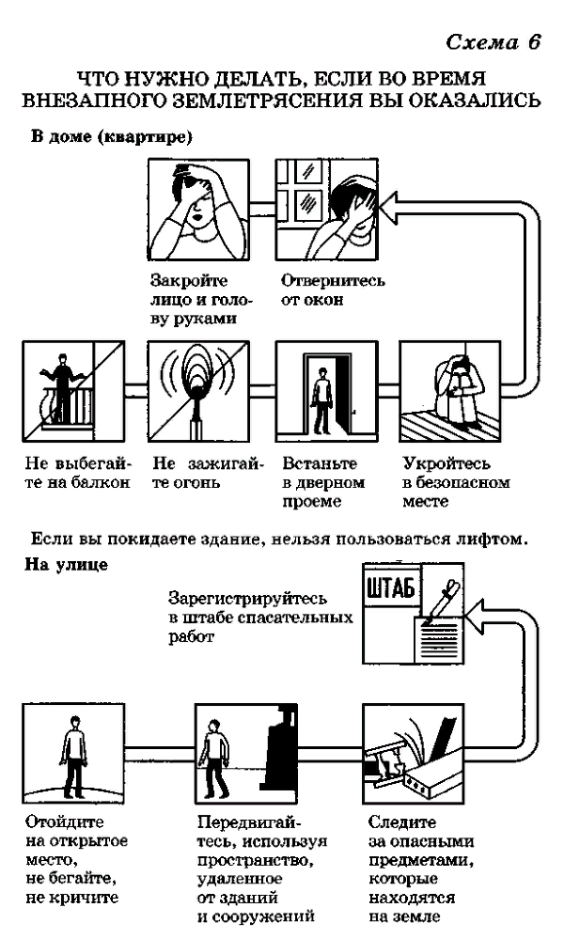
Рассмотрите иллюстрации

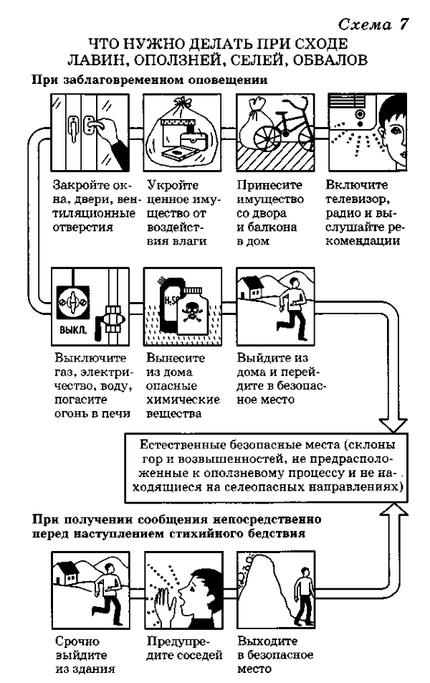
.

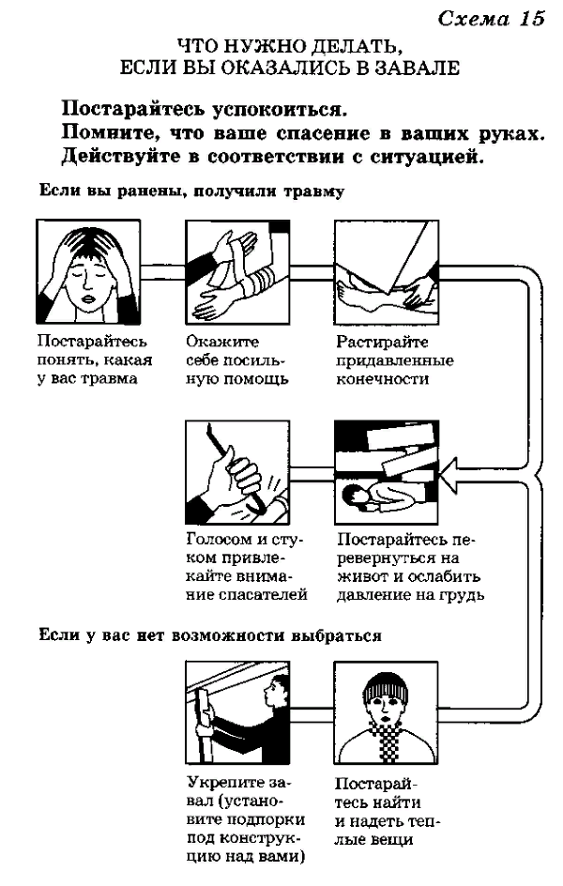
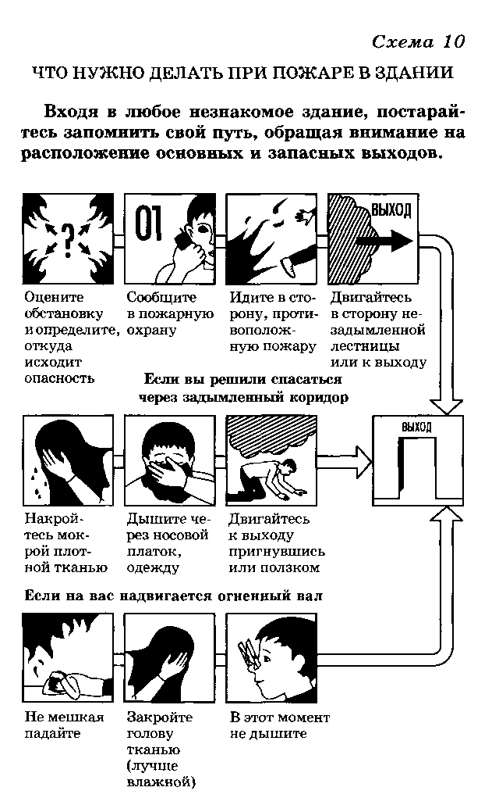

Домашнее задание: Выполнить одно задание письменно в тктради

Вопросы и задания
1. Возникновение каких чрезвычайных ситуаций может представлять собой потенциальную опасность в местности, где вы проживаете?
2. Что должны знать и уметь граждане, чтобы защитить свою жизнь и здоровье при возникновении чрезвычайных ситуаций?
Задание 15
Составьте список потенциально опасных объектов, находящихся в районе, где вы проживаете. Укажите, источником какой техногенной чрезвычайной ситуации может стать каждый из указанных объектов.
Задание 16
Вместе с членами своей семьи и друзьями внимательно изучите приведенные в учебнике схемы действий в различных чрезвычайных ситуациях и практически отработайте порядок поведения в ЧС, наиболее характерных для района вашего проживания.

